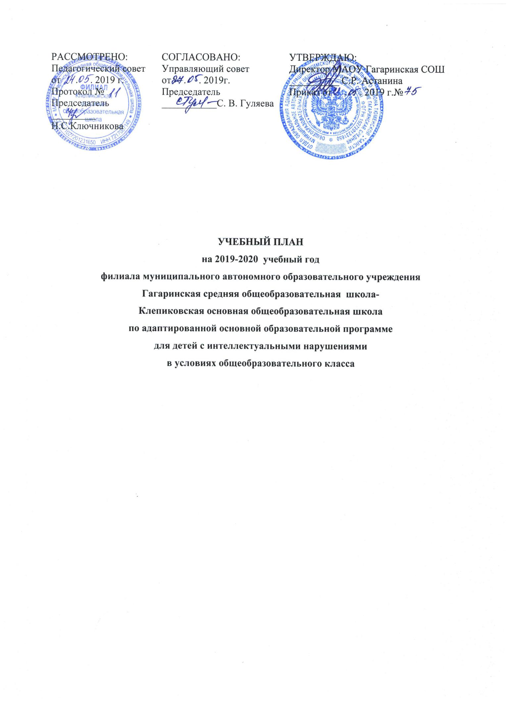

Пояснительная записка
к учебному плану по адаптированной основной образовательной программе
для детей с интеллектуальными нарушениями
в условиях общеобразовательного класса

Учебный план для учащихся, обучающихся по адаптированной основной общеобразовательной программе для детей с ограниченными возможностями здоровья , разработан на основе Базисного учебного плана специальных (коррекционных) общеобразовательных школ VIII вида, утвержденного Министерством образования России (приказ от 10.04.02 № 29/ 2065 - и); в соответствии с действующими Санитарными правилами СП 2.4.2. 782-99 «Гигиенические требования к режиму учебно-воспитательного процесса»; с требованиями Федерального Государственного стандарта общего образования для лиц с ограниченными возможностями здоровья», постановлением Главного государственного санитарного врача Российской Федерации от 10 июля 2015 года №26.СанПиН 2.4.2.3286 «Санитарно-эпидемиологические требования к условиям и организации обучения и воспитания в организациях, осуществляющих образовательную деятельность по адаптированным основным общеобразовательным программам для обучающихся с ограниченными возможностями здоровья»
При обучении учащихся с 1 по 9 класс реализуются программы для специальных (коррекционных) образовательных учреждений VIII вида под редакцией В.В. Воронковой и И.М. Бгажниковой.
Учебный план предусматривает девятилетний срок обучения для получения основного (общего) образования и профессиональной трудовой подготовки. Учебный план определяет основные образовательные области, перечень учебных предметов, их распределение по годам обучения с учетом специфики обучения умственно-отсталых обучающихся и максимально допустимой нагрузки часов при 5-ти дневном обучении.
Исходя из основной цели обучения по адаптированной основной образовательной программе для детей с ограниченными возможностями здоровья (VIII вида) общеобразовательная и трудовая подготовка направлена на коррекцию познавательной деятельности, формирование положительных личностных качеств, социальную адаптацию и реабилитацию обучающихся. С 5 класса вводится трудовое обучение, имеющее профессиональную направленность.
Содержание общеобразовательных предметов приспособлено к возможностям умственно отсталых учащихся. Из традиционных обязательных учебных предметов изучаются: математика, биология, история, география, изобразительное искусство, музыка и пение , осуществляется физическое воспитание, профессионально-трудовое обучение.
Образовательная область «Язык и речь» реализуется в двух направлениях: письмо и развитие речи, чтение и развитие речи с целью формирования навыков правильного, беглого и выразительного чтения произведений, доступных пониманию учащихся; формирования умений правильно и последовательно излагать свои мысли в устной и письменной форме; социальной адаптации в плане общего развития и формирования нравственных качеств.
Учебный предмет «Математика» предполагает формирование арифметических счётных
навыков, ознакомление с основами геометрии.
«Искусство» изучается в виде предметов «Музыка и пение» и «Изобразительное искусство» с
целью развития художественного вкуса, развития навыков пространственной ориентации и зрительно-двигательной ориентации, развития эстетических чувств.
Учебный предмет «Профессионально-трудовое обучение» предусматривает овладение учащимися умениями
самообслуживания, навыками ручных технологий обработки различных материалов (бумага, ткань).
Учебный предмет «Физическая культура» ориентирован на формирование у школьников физического, психического здоровья, выполнение спортивных нормативов.
В соответствии с Примерным учебным планом учреждений общего образования Тюменской области, а также с целью соответствия учебной нагрузки санитарным нормам сокращено количество часов в 6 классе по предметам: биология, география по одному часу – вместо двух; в 7 классе по предметам: математика – 5 часов вместо шести; история, география, биология - по 1 часу вместо 2-х в 8 классе история, география, биология - по 1 часу вместо 2-х, в 9 классе биология - по 1 часу, история 2 часа.
В 5-9 классах вводятся коррекционные курсы с целью привития учащимся вопросов
социальной адаптации в самостоятельной жизни. Основная цель занятий по социально-бытовой ориентировке: использовать опыт учащихся как базу для расширения их знаний, совершенствования имеющихся у них умений и навыков и формирования новых по разделам «Питание», «Одежда и обувь», «Жилище», «Личная гигиена» и т.д.
Недостающие часы по адаптированной основной общеобразовательной программе для детей с ограниченными возможностями здоровья (VIII вида) в условиях общеобразовательных классов компенсируются за счет не изучаемых по данной программе предметов (иностранный язык, информатика, физика, химия и др.).
Учебный план предусматривает коррекционные занятия, которые направлены на предупреждение отклонений в развитии, исправление нарушений , формирование способов познавательной деятельности, позволяющих учащимся осваивать образовательные предметы.
Обучение детей в условиях общеобразовательного класса проходит по индивидуальному учебному плану и расписанию.
Начало и продолжительность учебного года и каникул устанавливаются в соответствии со сроками, действующими для всех общеобразовательных организаций.
Занятия по трудовой практике – (6-7 классы - 10 дней. 9 класс- 20 дней) проводятся на базе школьной мастерской и пришкольном участке в течение года.
Промежуточная аттестация включает следующие виды аттестационных испытаний: письменные контрольные по письму и развитию речи, математике; контрольное чтение – по чтению и развитию речи.
В 2019-2020 учебном году в общеобразовательных классах обучаются 4 учащихся ОВЗ (VIII вид):
6 класс – 1 учащийся, 7 класс - 2 учащихся, 9 класс - 1 учащийся.

Учебный план
по адаптированной основной образовательной программе
для детей с интеллектуальными нарушениями
в условиях общеобразовательных классов
на 2019/2020 учебный год
Образовательные области | Количество часов в неделю
Образовательные области | 6 класс | 7 класс | 9 класс
Письмо и развитие речи | 4 | 4 | 3
Чтение и развитие речи | 4 | 3 | 3
Математика | 6 | 5 | 3
История |  | 1 | 1
Обществознание |  | 1 | 1
Природоведение
Биология | 1 | 1 | 1
География | 1 | 1 | 2
Музыка и пение | 1 | 1
Изобразительное искусство | 1 | 1
Физическая культура | 2 | 2 | 3
Ритмика
Профессионально-трудовое обучение | 8 | 10 | 14
Социально-бытовая ориентировка | 2 | 2 | 2
Максимальный объём учебной нагрузки | 30 | 32 | 33

Обязательные индивидуальные и групповые коррекционные занятия

Коррекционные занятия | Количество часов в неделю
Коррекционные занятия | 6 класс | 7 класс | 9 класс
Коррекционные занятия | 1 | 2 | -
Логопедические занятия | 2 | 2 | -
ЛФК | - | - | -
Развитие психомоторики и сенсорных процессов | - | - | -
Итого | 3 | 4 | 0

Трудовая практика (в течение учебного года): 6-7 классы – 10 дней, 9 класс -20 дней

